呈报单位： 海洋学院 现专业技术职务： 教授 任现职年限： 3年 申报岗位名称及等级： 教学科研型三级教授
烟台大学教师岗位申报情况一览表

表01
一、基本情况
姓名 | 杜荣斌 |  | 性别 |  |  | 男 |  | 出生  年月 |  |  | 1962.01 |  |  | 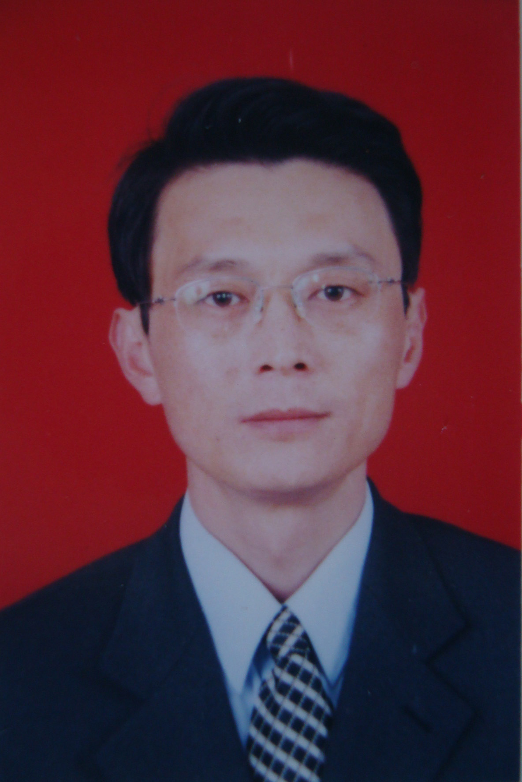
参加工作时间 | 1983.07 |  | 高校  教龄 |  |  | 16 |  | 健康  状况 |  |  | 良好
现专业  技术职务 | 教授 |  | 获得资格时间 |  |  | 2012.11 |  | 首次聘任时间 |  |  | 2013.07
任现职以来各  年度考核结果 |  |  |  | 2011年合格；2012年合格；2013年合格；2014年合格；2015年合格 |  |  |  |  | 课堂教学  评价结果
二、年资情况（只填写国民教育学历）
学  习  经  历 |  | 学历 | 起止时间 |  |  |  | 学校 |  |  |  |  | 学位 |  | 所学专业
 |  | 大学 | 2000.09-2004.06 |  |  |  | 中国海洋大学 |  |  |  |  | 理学硕士 |  | 海洋生物学
 |  | 大学 | 1979.09-1983.07 |  |  |  | 山东海洋学院 |  |  |  |  | 农学学士 |  | 水产养殖学
进  修  情  况 |  | 起止时间 |  |  | 进修单位 |  |  |  |  | 进修内容
 |  | 无
工  作  简  历 |  | 起止时间 |  |  | 工作单位 |  |  |  |  | 从事何种专业技术工作 |  |  |  |  | 职务
 |  | 1983.07-2001.03  2001.04至今 |  |  | 山东省水产学校  烟台大学海洋学院 |  |  |  |  | 教学、科研  教学、科研 |  |  |  |  | 教师  教师
三、近五年以来符合申报岗位业绩条件及其他工作业绩综述
本人符合《烟台大学教师岗位设置管理与聘用实施办法》的业绩条件规定，任现职以来，已满足申报教学科研型三级教授业绩条件（1）C之两倍，具体为：各类教研科研经费合计达到理科160万元。
1.山东省现代农业产业技术体系，鱼类产业创新团队建设项目养殖岗位专家，2016/06-2020/12，100万元，1/5.
2.山东省现代农业产业技术体系，鱼类产业创新团队建设项目养殖岗位专家，2013/09-2016/01，90万元，1/6。
任现职以来其他业绩：
一、科研项目
1.山东省自然科学基金ZR2014CM031，刺参-海鞘混合养殖系统氮磷通量及调控研究，2014/12-2017/12，14万元，6/7
2.山东省科技发展计划2014GSF117010，基于不同刺参池塘底质环境的改良剂的研发与生态修复，2014/05-2016/12，14万元，2/6
3.东营市科技发展计划2013GG22003，刺参室外池塘大规格苗种培育技术的研究，2013/01-2015/04，10万元，横向，2/2
4.国家海洋局海洋公益性行业科研专项，201205025，海水鱼低碳高效养殖关键技术集成与示范，2012/01-2015/12，59万元，2/3
5.国家自然科学基金面上项目31172059，聚缩虫属与累枝虫属（纤毛门，缘毛目）的分类学与系统发生学研究，2012/01-2015/12，51万元，2/4
6.烟台市科技发展计划2011049，刺参养殖池塘环境控制及高产养殖技术的研究，2011/01-2013/12，10万元，6/8
7.校级教改课题，基于互联网的水产动物疾病诊断平台创建及其在水产养殖学专业实习中的应用，2016/05-2018/05，4/5
二、论文、专利及获奖
1.论文：发表论文12篇，其中SCI收录3篇（2篇首作，1篇通讯作者），核心期刊8篇，其中4篇为通讯作者
2.专利：获授权职务发明专利1项（3/8）；实用新型专利1项（1/6）
3.获奖：“刺参池塘大规格苗种培育与综合生态调控养殖技术”成果获烟台大学优秀科研成果二等奖（2015.07）（2/5），并获山东高等学校优秀科研成果三等奖（山东省教育厅，2015.10）（2/5）；获教育部首届“互联网＋”大学生创新创业大赛省级复赛铜奖团队指导教师（2015.10）（1/2）
三、教学
1.主讲三门本科生专业课：甲壳动物增养殖学、设施渔业与渔业增养殖学、水产养殖导论；担任研究生水产养殖前沿课程；2011年至2015年共完成1065学时的本科生教学工作量，年均213课时。
2.指导硕士研究生4名，已毕业2名；指导本科生毕业论文和实习。
四、学科和实验室建设
投入所承担的课题经费进行水产动物繁育实验室建设，领导由本人牵头的学术研究团队开展教学科研，并认真指导青年教师工作。
五、学生工作及社会工作
担任海145-1班导师，并指导大学生社会实践活动；多次作为水产养殖专家被邀请在外讲学。

本人承诺：所提供的个人信息和证明材料真实准确，对因提供有关信息、证件不实或违反有关规定造成的后果，责任自负。
签字：
年 月 日
四、教学工作情况
1、任现职以来完成课堂教学工作情况（五年内平均学时 62 平均工作量 213 ）
起止时间 | 讲授课程名称 | 课程类型 | 学生  人数 | 授课对象 | 总学  时数 | 工作量
2011-2012-1 | 水产养殖导论 | 专业限选 | 84 | 本科 | 2 | 3
2011-2012-2 | 甲壳动物增养殖学 | 专业限选 | 65 | 本科 | 48 | 71
 | 渔业增养殖学与设施渔业 | 专业限选 | 79 | 本科 | 12 | 38
 | 水产动物苗种繁育实习 |  | 10 | 本科 | 0 | 24
 | 海洋渔业科学与技术生产实习 |  | 10 | 本科 | 0 | 38
 | 水产养殖综合实习 |  | 15 | 本科 | 0 | 14
 | 毕业论文 |  | 7 | 本科 | 0 | 70
2012-2013-1 | 水产养殖导论 | 专业限选 | 100 | 本科 | 2 | 3
2012-2013-2 | 水产动物苗种繁育实习 |  | 10 | 本科 | 0 | 31
 | 甲壳动物增养殖学 | 专业限选 | 52 | 本科 | 48 | 68
 | 渔业增养殖学与设施渔业 | 专业限选 | 72 | 本科 | 12 | 26
 | 海洋渔业科学与技术生产实习 |  | 10 | 本科 | 0 | 23
 | 毕业论文 |  | 5 | 本科 | 0 | 50
2013-2014-1 | 水产养殖导论 |  | 122 | 本科 | 2 | 3
2013-2014-2 | 水产动物苗种繁育实习 |  | 9 | 本科 | 0 | 26
 | 海洋渔业科学与技术生产实习 |  | 8 | 本科 | 0 | 23
 | 渔业增养殖学与设施渔业 | 专业限选 | 33 | 本科 | 12 | 15
 | 甲壳动物增养殖学 | 专业限选 | 69 | 本科 | 48 | 72
 | 毕业论文 |  | 5 | 本科 | 0 | 50
2014-2015-1 | 水产养殖导论 |  | 126 | 本科 | 2 | 4
2014-2015-2 | 水产动物苗种繁育实习 |  | 10 | 本科 | 0 | 29
 | 海洋渔业科学与技术生产实习 |  | 10 | 本科 | 0 | 29
 | 渔业增养殖学与设施渔业 | 专业限选 | 50 | 本科 | 12 | 16
 | 甲壳动物增养殖学 | 专业限选 | 81 | 本科 | 48 | 76
 | 毕业论文 |  | 5 | 本科 | 0 | 50
2015- 2016-1 | 水产养殖导论 |  | 89 | 本科 | 2 | 3
2015-2016-2 | 水产动物苗种繁育实习 |  | 10 | 本科 | 0 | 29
 | 海洋渔业科学与技术生产实习 |  | 11 | 本科 | 0 | 32
 | 渔业增养殖学与设施渔业 | 专业限选 | 78 | 本科 | 12 | 18
 | 甲壳动物增养殖学 | 专业限选 | 103 | 本科 | 48 | 81
 | 毕业论文 |  | 5 | 本科 | 0 | 50
2、教学效果综合评价结果
2011-2012 良 2012-2013 良 2013-2014良 2014-2015 良 2015-2016 良
五、符合条件的教学科研项目
时间 | 名称 | 位次 | 批准机构 | 级别 | 经费
2013.09 | 山东省现代农业产业技术体系，SDAIT-14-011-02，鱼类产业创新团队建设项目养殖岗位专家 | 1/6 | 山东省农业厅、财政厅 | 省部级 | 90万元
2016.06 | 山东省现代农业产业技术体系，SDAIT-12-03，鱼类产业创新团队建设项目养殖岗位专家 | 1/5 | 山东省农业厅、财政厅 | 省部级 | 100万元
六、符合条件的学术成果（成果类别为论文、著作、教材、专利等）
时间 | 类别 | 名称 | 位次 | 刊物名称及期号 | 收录情况 | 影响因子
七、符合条件的荣誉称号和获奖情况
时间 | 获奖成果名称 | 批准机关 | 奖励名称等级 | 位次
八、单位推荐意见
负责人签字： （公章）
说明：
- 教学情况、项目、获奖等栏目只填写符合“基本条件”和“申报条件”的业绩内容，其它业绩情况在综述栏目内概述。
- 表中灰色说明请填表时自行删除。

